LAPORAN
BAKTI SOSIAL

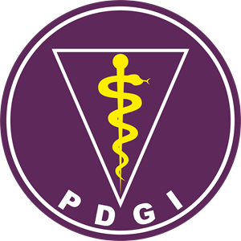

PREVENTIVE CARE : WE SHARE, WE CARE
DI SEKOLAH MAN 2 PADANG

PERSATUAN DOKTER GIGI INDONESIA
CABANG PADANG
2019

LAPORAN PENGABDIAN MASYARAKAT
PREVENTIVE CARE : WE SHARE, WE CARE
Oleh :
Dr. Drg. Nila Kasuma, M. Biomed 0020077205
drg. Dedi Sumantri, MDSc 0020107003
drg. Deli Mona, Sp. KG 0005057106
drg. Surya Nelis, Sp. PM 0015096710
drg. Murniwati, MPPM 0023126314
drg. Sri Ramayanti, MDSc, Sp. KGA 0029028402
drg. Haria Fitri 0006058903
drg. Fildzah Nurul Fajrin

PERSATUAN DOKTER GIGI INDONESIA
CABANG PADANG
2019
HALAMAN PENGESAHAN PROGRAM PENGABDIAN MASYARAKAT

- Judul Pengabdian | : PREVENTIVE CARE : WE SHARE, WE CARE
- Ketua Tim Pengusul  - Nama Lengkap | : Dr. Drg. Nila Kasuma, M. Biomed
- Anggota Tim Pengusul  - Jumlah Anggota  - Nama Anggota I/ Bidang Keahlian  - Nama Anggota II/ Bidang Keahlian  - Nama Anggota III/ Bidang Keahlian  - Nama Anggota IV/ Bidang Keahlian  - Nama Anggota V/ Bidang Keahlian  - Nama Anggota VI/Bidang Keahlian | : 7 orang  : drg. Dedi Dumantri, MDSc  : drg. Deli Mona, Sp. KG  : drg. Surya Nelis, Sp. PM  : drg. Murniwati, MPPM  : drg. Sri Ramayanti, MDSc, Sp. KGA  : drg. Haria Fitri  : drg. Fildzah Nurul Fajrin
- Tempat  - Jangka waktu pelaksanaan | : MAN 2 Kota Padang  : 1 hari
Padang, 13 April 2019
Diketahui  Ketua Umum PDGI Padang |  | Ketua Tim Pengusul
Drg. Dedi Sumantri, MDSc.  NIP. 197010202000121001 |  | Dr. Drg. Nila Kasuma, M. Biomed  NIP. 197207202000122002

DAFTAR ISI
HALAMAN JUDUL
LEMBAR PENGESAHAN
DAFTAR ISI
BAB 1. PENDAHULUAN ……………………………………………………….….... | 1
1.1 Analisis Situasi ……………………………………………………….….... | 1
1.2 Urgensi Permasalahan Prioritas ….……….………………………….......... | 2
BAB 2. SOLUSI DAN TARGET LUARAN …………………………………..….….. | 3
2.1 Solusi …………………………………………………………………….... | 3
2.2 Target Luaran …………………………………………………………....... | 3
BAB 3. METODE PELAKSANAAN ……………………………………………...… | 4
BAB 4. KELAYAKAN TIM PENGUSUL ........ ………………………………..….... | 5
BAB 5. BIAYA DAN JADWAL KEGIATAN ……………………………………..... | 6
5.1 Anggaran Biaya ……………………………………………………………... | 6
5.2 Jadwal Kegiatan ……………………………………………………………... | 6
BAB 6 PELAKSANAAN KEGIATAN | 7
BAB 7 KESIMPULAN DAN SARAN | 10
KEPUSTAKAAN | 11

BAB 1
PENDAHULUAN
  - ANALISA SITUASI
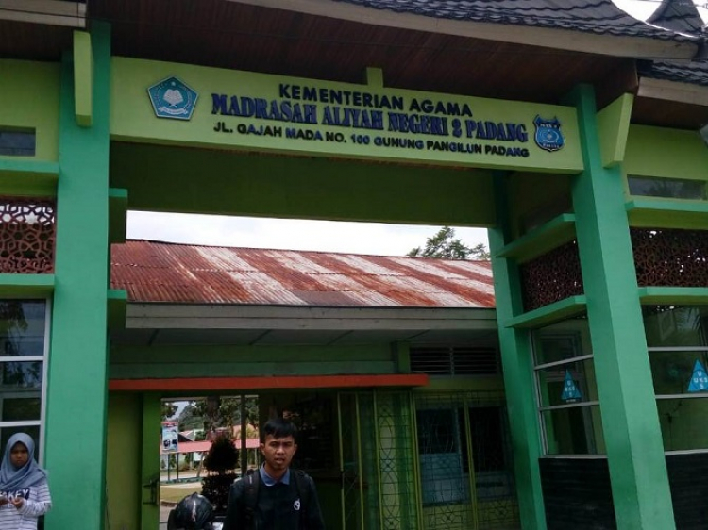
Madrasah Aliyah Negeri 5 Padang merupakan salah satu sekolah yang terdapat di wilayah kecamatan Padang Utara, Kota Padang, Provinsi Sumatera Barat, Indonesia. Sekolah ini terdiri dari lebih dari 3.000 siswa dan lebih dari 100 guru yang mengajar di sekolah tersebut.
  - URGENSI PERMASALAHAN PRIORITAS
Penyakit gigi dan mulut merupakan penyakit yang paling sering dikeluhkan oleh masyarakat Indonesia. Hal ini terlihat dari angka prevalensi penyakit gigi dan mulut meningkat dari tahun 2007 ke 2013 sebesar 3% ². Masalah kesehatan gigi dan mulut merupakah hal yang sangat penting, karena apabila gigi dan gusi rusak akan menyebabkan rasa sakit yang akan mengganggu proses pengunyahan hingga berakhir pada masalah kesehatan, sosial dan psikologis seseorang³.
Kesehatan gigi dan mulut seseorang erat kaitannya dengan tingkat kebersihan menjaga oral hygiene seseorang. Mulut dikatakan bersih apabila bersih dari sisa plak serta kalkulus pada gigi⁴. Plak merupakan lapisan tipis yang terdiri dari jasad renik yang terbentuk pada permukaan gigi beberapa saat setelah gigi berkontak dengan saliva. Plak dapat menyebabkan kerusakan pada gigi seperti gigi karies dan penyakit periodontal apabila tidak bersihkan⁵. Kalkulus merupakan sekumpulan plak yang mengalami kalsifikasi dan melekat erat pada permukaan gigi, sehingga gigi terlihat lebih tebal dan keras. Kalkulus yang terus dibiarkan dalam mulut dapat menyebabkan inflamasi pada gusi serta kerusakan pada jaringan periodontal, serta dapat menyebabkan goyangnya gigi hingga lepasnya gigi dari soketnya⁶.
Pelayanan kesehatan gigi dan mulut dilakukan untuk memelihara serta meningkatkan kesehatan gigi dan mulut masyarakat. Upaya pelayanan kesehatan gigi dan mulut terdiri dari upaya preventif, kuratif dan rehabilitatif yang dilaksanakan secara terapdu, berkesinambungan, serta menyeluruh demi mewujudkan derajat kesehatan gigi dan mulut yang optimal. Pembersihan karang gigi merupakan tindakan preventif dan kuratif yaitu dengan cara membersihkan plak dan karang gigi yang merupakan penyebab inflamasi gusi dan penyakit periodontal⁷.

BAB 2
SOLUSI DAN TARGET LUARAN
2.1 SKEMA SOLUSI
GURU-GURU
MAN 2 PADANG
PEMBERSIHAN KARANG GIGI

2.2 TARGET KEGIATAN
Target yang ingin dicapai adalah kondisi mulut guru-guru MAN 2 Padang untuk mendapatkan perawatan pembersihan karang gigi gratis.
Manfaat kegiatan :
- Meningkatkan kesehatan gigi dan mulut guru-guru MAN 2 Padang
- Mencegah serta mengurangi inflamasi serta kerusakan periodontal lebih lanjut

BAB 3
METODE PELAKSANAAN
Kegiatan yang akan dilakukan terdiri atas :
- Pemeriksaan Awal
Kegiatan awal yang dilakukan adalah pemeriksaan awal kesehatan gigi dan mulut kepada murid-murid dan guru-guru MAN 2 Padang.
- Konsultasi
Konsultasi murid-murid serta guru-guru ke dokter gigi setelah dilakukan pemeriksaan awal.
- Pembersihan Karang Gigi
Pembersihan karang gigi bertujuan untuk menurunkan penyakit periodontal pada guru-guru MAN 2 Padang agar lebih meningkatkan kebersihan gigi dan mulutnya. Diharapkan pasien mampu menjaga kebersihan gigi dan mulut dan terhindar dari penyakit gingivitis dan periodontitis. Selain itu, pasien juga diberi edukasi bagaimana cara merawat gigi dan mulut dengan teknik yang benar.
BAB 4
KELAYAKAN TIM PENGUSUL
No | Nama/NIDN | Instansi Asal | Bidang Ilmu | Uraian Tugas
 | Dr. Drg. Nila Kasuma, M. Biomed  0020077205 | FKG UNAND | Biomedik | Ketua Tim Pengusul
 | Drg. Dedi Sumantri, MDSc  0020107003 | FKG UNAND |  | Supervisor
 | Drg. Deli Mona, Sp. KG  0005057106 | FKG UNAND | Konservasi | Supervisor
 | Drg. Surya Nelis, Sp. PM  0015096710 | FKG UNAND | Penyakit Mulut | Supervisor
 | Drg. Murniwati, MKM  0023126314 | FKG UNAND | Kesehatan Gigi Masyarakat | Supervisor
 | Drg Sri Ramayanti, MDSc, Sp. KGA  0029028402 | FKG UNAND | Kedokteran Gigi  Anak | Supervisor
 | Drg. Haria Fitri  0006058903 | FKG UNAND | Haria Fitri | Supervisor

BAB 5
BIAYA DAN JADWAL KEGIATAN
5.1 ANGGARAN BIAYA
Anggaran yang digunakan dalam pengabdian ini menggunakan dana pribadi
5.2 JADWAL KEGIATAN
No. | Kegiatan | Lokasi | Penanggung Jawab
1 | Pembukaan oleh drg Nila Kasuma | Unit Kesehatan Sekolah MAN 2 Padang
2 | Kata Sambutan oleh Kepala Sekolah | Unit Kesehatan Sekolah MAN 2 Padang
3 | Pemeriksaan awal kepada murid-murid MAN 2 Padang | Kelas | Dr. Drg. Nila Kasuma, M. Biomed
4 | Pemeriksaan awal kepada guru-guru MAN 2 Padang | Unit Kesehatan Sekolah MAN 2 Padang | Dr. Drg. Nila Kasuma, M. Biomed
3 | Pembersihan Karang Gigi | Unit Kesehatan Sekolah MAN 2 Padang | Dr. Drg. Nila Kasuma, M. Biomed

BAB 6
PELAKSANAAN KEGIATAN
Kegiatan dilaksanakan pada hari Sabtu tanggal 13 April 2019 berupa pembersihan karang gigi yang diadakan di MAN 2 Padang untuk seluruh guru-guru sekolah tersebut di mulai pukul 08.00-12.00 WIB. Kegiatan ini bertujuan untuk meningkatkan kebersihan gigi dan mulut guru-guru MAN 2. Pemeriksaan menggunakan peralatan standard kedokteran gigi yang dibantu oleh mahasiswa co-ass Kedokteran Gigi Universitas Andalas. Rangkaian kegiatan berupa registrasi guru-guru yang ingin melakukan pembersihan gigi dan selanjutnya dilakukan pembersihan karang gigi kepada guru-guru.
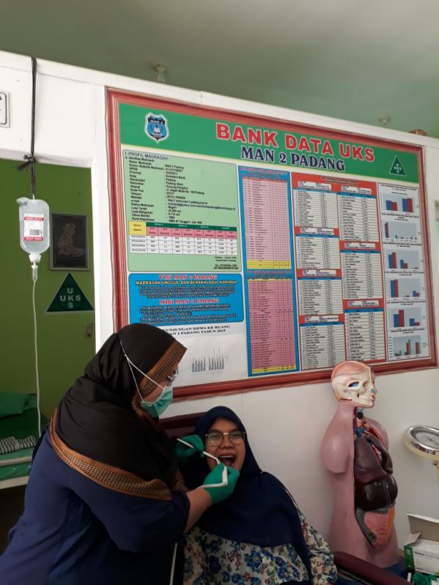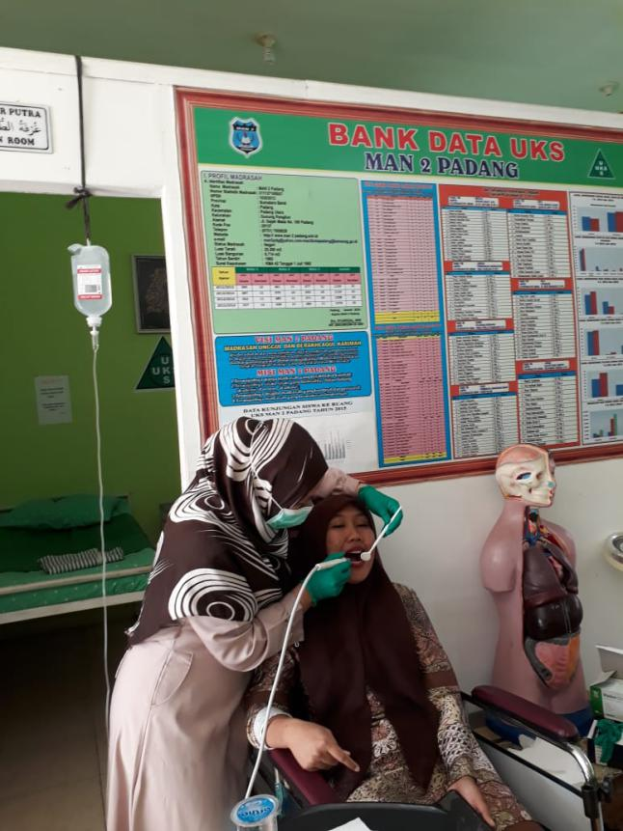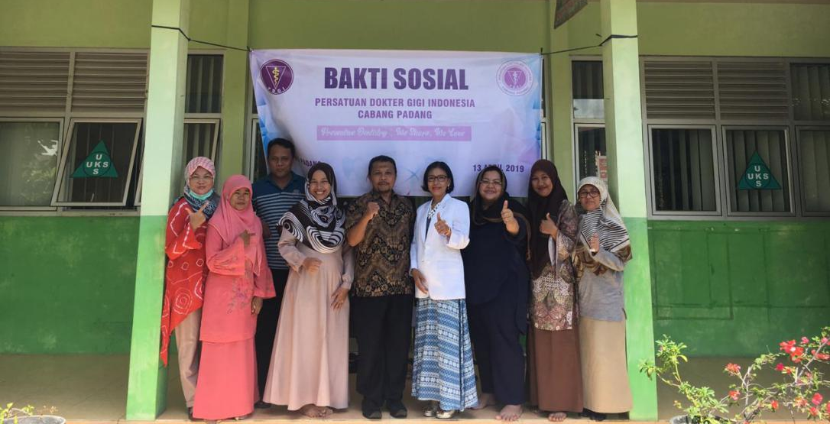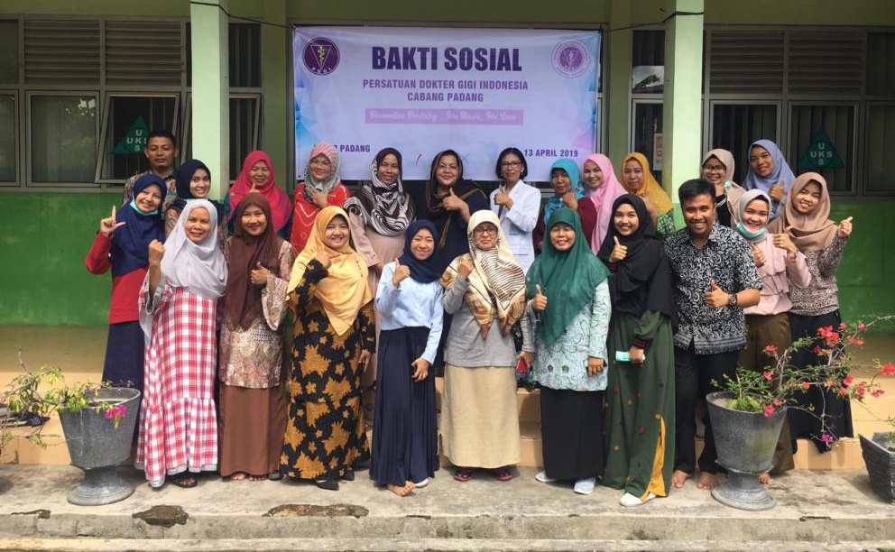
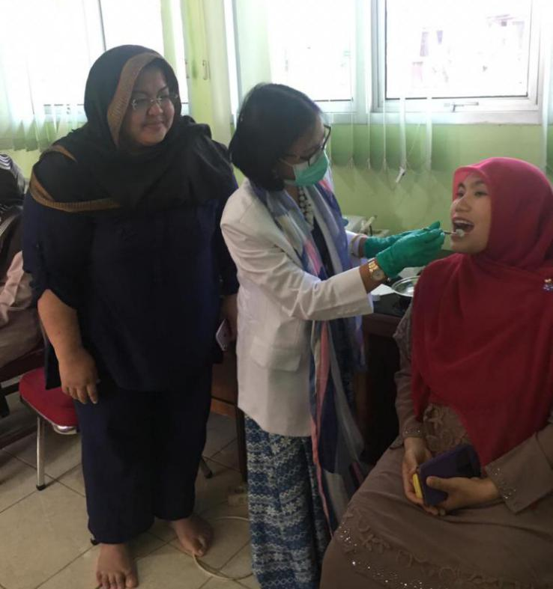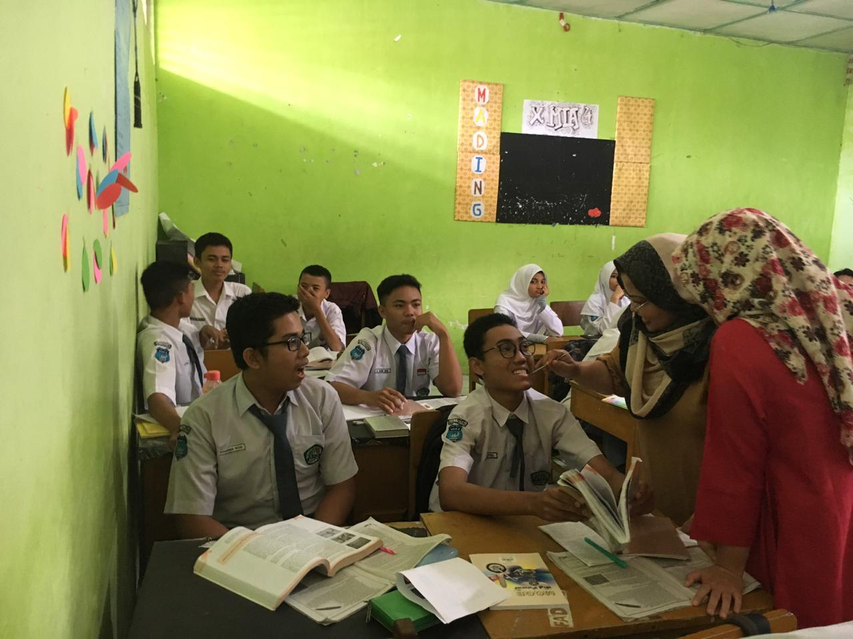
BAB 7
KESIMPULAN DAN SARAN
7.1 KESIMPULAN
Kegiatan ini dilaksanakan berjalan dengan baik dan lancar. Murid-murid dan guru-guru telah mendapatkan pemeriksaan dan pembersihan karang gigi di MAN 2 Padang.
7.2 SARAN
1. Sebaiknya kegiatan pengabdian kesehatan gigi dan mulut diadakan setiap 6 bulan sekali atau satu tahun sekali
2. Dilakukan pengobatan dan perawatan sederhana gigi dan mulut lainnya di MAN 2 Padang
3. Menambah waktu pengobatan
KEPUSTAKAAN
- Rekapitulasi Sekolah MAN 2 Padang yang diakses melalui http://10303513.siap-sekolah.com/sekolah-profil/
- Riset Kesehatan Dasar (Riskesdas). Laporan Hasil Riset Kesehatan Dasar Nasional. Badan Litbangkes Depkes RI 2013: 110-119.
- Kenny T. Oral Hygiene. British dental Health Education. 2010
- Sherlyt, M., R. Wardani, dan S, Susilawati. Tingkat Kebersihan gigi dan Mulut Siswa Sekolah Dasar Negeri di desa Tertinggi Kabupaten Bandung.
- Rezki, S. dan Pawarti. 2014. Pengaruh PH Plak terhadap Angka Kebersihan Gigi dan Angka Karies di klinik Pelayanan Asuhan Poltekkes Pontianak tahun 2013. Odonto Dent J. 1(2)
- Wungkana, W.S., B.J. Kepel, dan D.A. Wicaksono. 2014. Gambaran Kalkulus pada Masyarakat Pesisir yang Mengonsumsi Air Sumur Gali di Desa Gangga II. Jurnal e-Gigi 2(2)
- Adebayo, dkk. 2014. Patient Assessment of The Quality of Dental care Services in a Nigerian Hospital. Journal of Hospital Administration 6(3): 20-28

